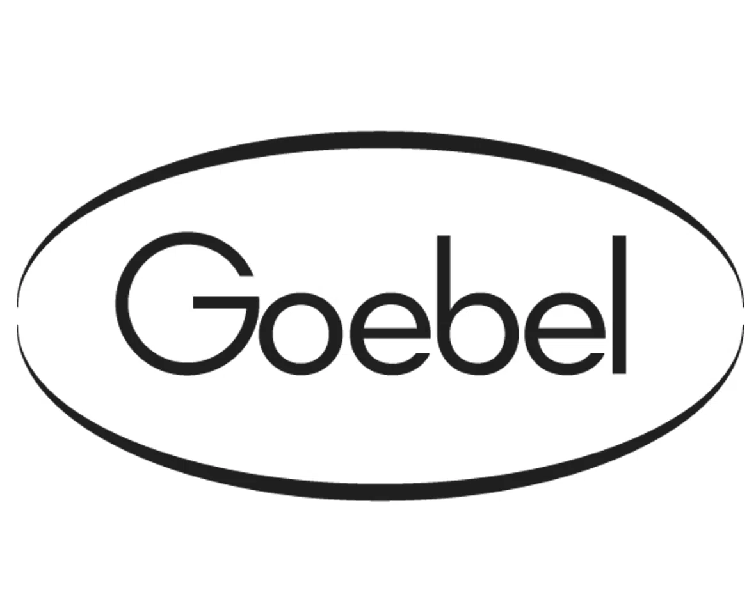

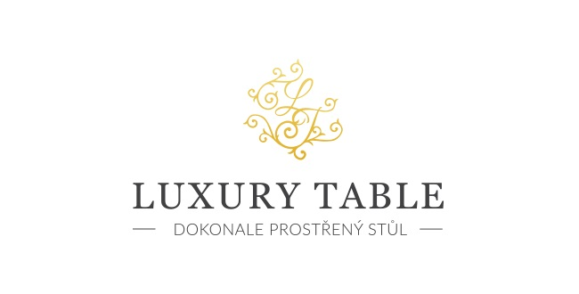

27. 9. 2022

TZ – Vytvořte si klidnou a hřejivou atmosféru s doplňky v zemitých barvách

Interiérům dlouho vládly chladné tóny, nyní je však nahrazují barvy inspirované přírodou. Dopřejte svému domovu teplou atmosféru plnou pohodlí, která si skvěle rozumí s podzimem za okny, a zaměřte se na dekorace. Stačí několik dobře zvolených doplňků a nálada v celém bytě se promění. Oživte své bydlení díky kouskům od německé značky Goebel, která má více než 150 let tradice.

Typické podzimní rostliny, jako jsou chryzantémy, vřesy či astry si zaslouží vázy, které podtrhnou jejich barevnou krásu. Goebel nabízí hned několik nádob a vybírat můžete z organicky zvrásněných forem či moderního minimalismu v cihlově oranžové. Atmosféru Dušiček nebo dark academia doladíte elegantními svícny v plných barvách. Pak už stačí jen horký čaj a dobrý film.
Užijte si podzim plný hřejivého pohodlí a vyšperkujte svůj domov doplňky značky Goebel. Najdete je v prodejně Villeroy & Boch ve 3. patře obchodního domu Kotva na náměstí Republiky v Praze nebo v e-shopu na www.luxurytable.cz.
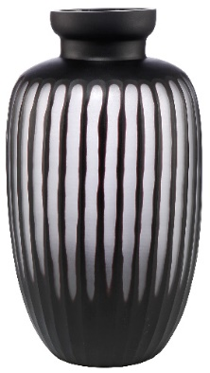
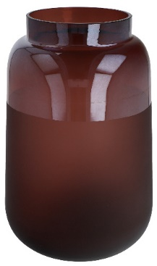
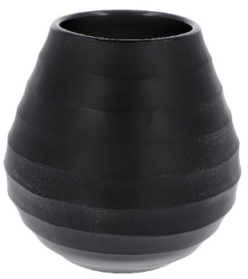

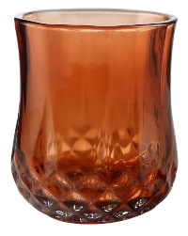

Kontakty: Mediální servis:

Prodejna Villeroy & Boch cammino…
Obchodní dům Kotva – 3. patro Dagmar Kutilová
Praha 1 - náměstí Republiky e-mail: kutilova@cammino.cz
www.luxurytable.cz tel.: +420 606 687 506
www.facebook.com/luxurytable.cz www.cammino.cz

